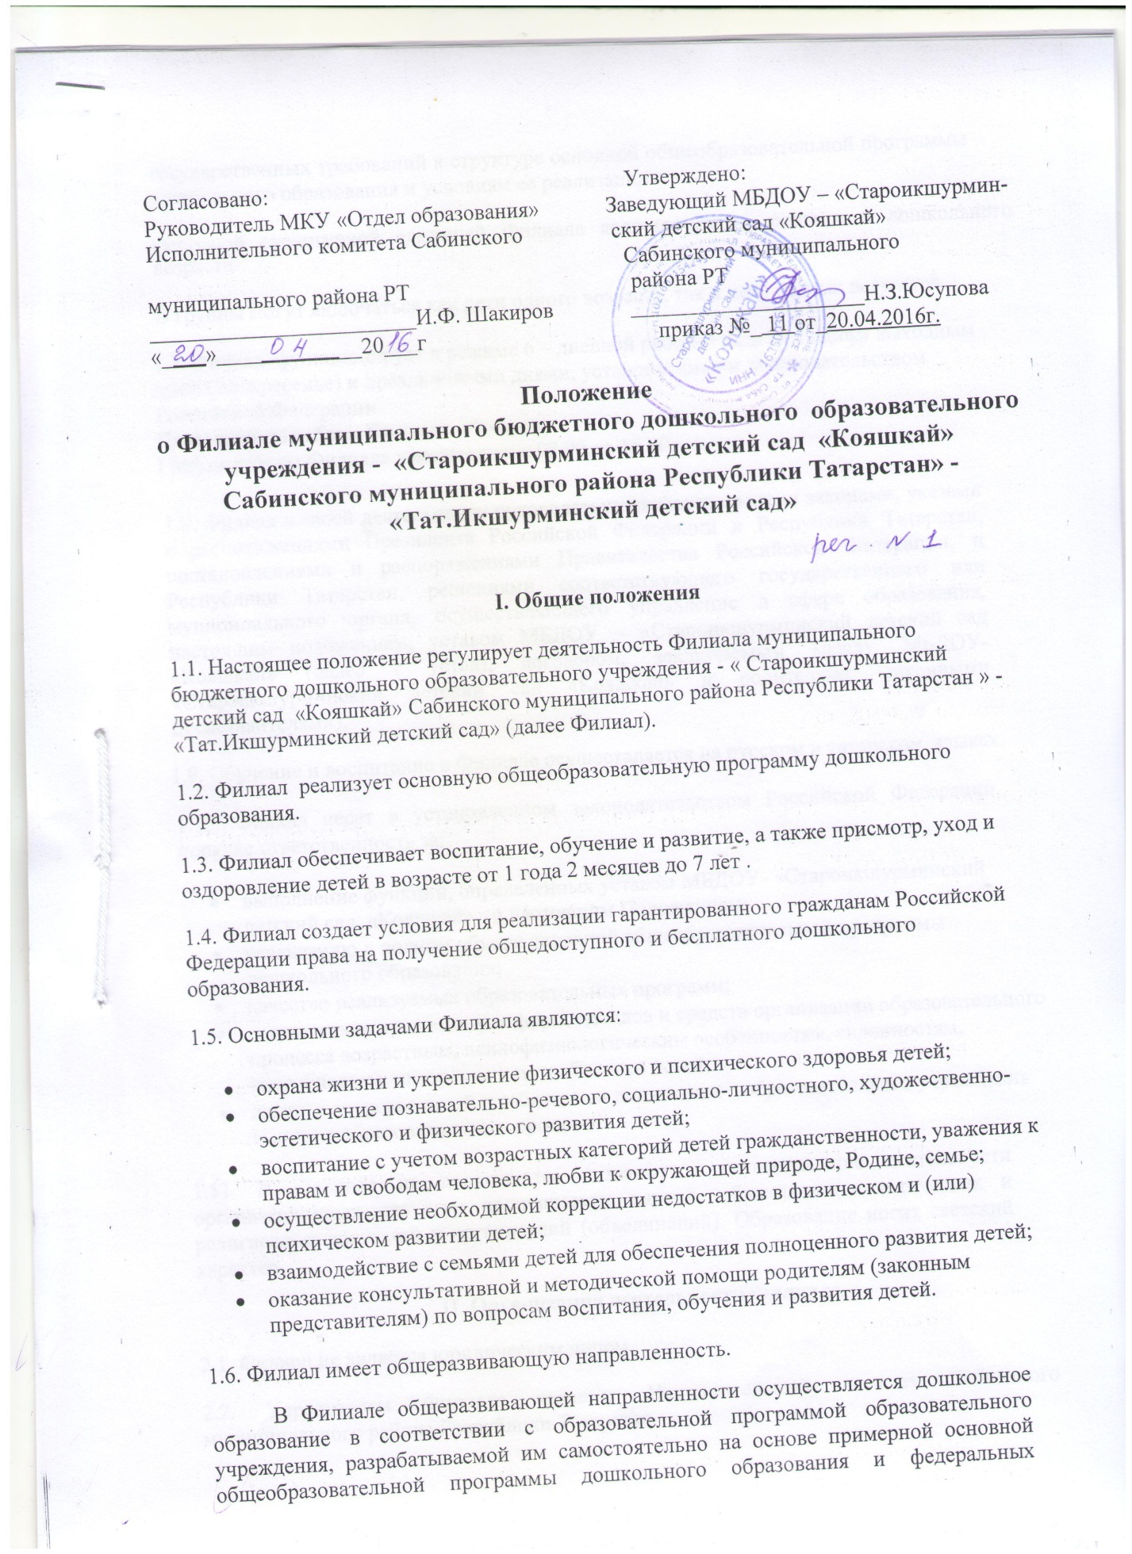

Согласовано: Утверждено:
Руководитель МКУ «Отдел образования» Заведующий МБДОУ – «Староикшурмин-
Исполнительного комитета Сабинского ский детский сад «Кояшкай»
Сабинского муниципального
муниципального района РТ района РТ
________________________И.Ф. Шакиров _____________________Н.З.Юсупова
«____»_____________20___г приказ №_ 11 от_20.04.2016г.

Положение
о Филиале муниципального бюджетного дошкольного образовательного учреждения - «Староикшурминский детский сад «Кояшкай» Сабинского муниципального района Республики Татарстан» -«Тат.Икшурминский детский сад»

I. Общие положения
1.1. Настоящее положение регулирует деятельность Филиала муниципального бюджетного дошкольного образовательного учреждения - « Староикшурминский детский сад «Кояшкай» Сабинского муниципального района Республики Татарстан » - «Тат.Икшурминский детский сад» (далее Филиал).
1.2. Филиал реализует основную общеобразовательную программу дошкольного образования.
1.3. Филиал обеспечивает воспитание, обучение и развитие, а также присмотр, уход и оздоровление детей в возрасте от 1 года 2 месяцев до 7 лет .
1.4. Филиал создает условия для реализации гарантированного гражданам Российской Федерации права на получение общедоступного и бесплатного дошкольного образования.
1.5. Основными задачами Филиала являются:
- охрана жизни и укрепление физического и психического здоровья детей;
- обеспечение познавательно-речевого, социально-личностного, художественно- эстетического и физического развития детей;
- воспитание с учетом возрастных категорий детей гражданственности, уважения к правам и свободам человека, любви к окружающей природе, Родине, семье;
- осуществление необходимой коррекции недостатков в физическом и (или) психическом развитии детей;
- взаимодействие с семьями детей для обеспечения полноценного развития детей;
- оказание консультативной и методической помощи родителям (законным представителям) по вопросам воспитания, обучения и развития детей.

1.6. Филиал имеет общеразвивающую направленность.
В Филиале общеразвивающей направленности осуществляется дошкольное образование в соответствии с образовательной программой образовательного учреждения, разрабатываемой им самостоятельно на основе примерной основной общеобразовательной программы дошкольного образования и федеральных государственных требований к структуре основной общеобразовательной программы дошкольного образования и условиям ее реализации.
Основной структурной единицей Филиала является дети раннего и дошкольного возраста.
В группы могут включаться как дети одного возраста, так и дети разных возрастов
1.7. Филиал функционирует в режиме 6 – дневной рабочей недели с одним выходным днем ( воскресенье) и праздничными днями, установленными законодательством Российской Федерации.
Длительность работы Филиала – 9 часов.
График работы Филиала учреждения: с 07.00 до 16.00.

1.8. Филиал в своей деятельности руководствуется федеральными законами, указами и распоряжениями Президента Российской Федерации и Республики Татарстан, постановлениями и распоряжениями Правительства Российской Федерации, и Республики Татарстан, решениями соответствующего государственного или муниципального органа, осуществляющего управление в сфере образования, настоящим положением, уставом МБДОУ – «Староикшурминский детский сад «Кояшкай» (далее - устав), договором, заключаемым между МБДОУ- «Староикшурминский детский сад «Кояшкай» и родителями (законными представителями).
1.9. Обучение и воспитание в Филиале осуществляется на русском и татарском языках.
1.10. Филиал несет в установленном законодательством Российской Федерации порядке ответственность за:
- выполнение функций, определенных уставом МБДОУ- «Староикшурминский детский сад «Кояшкай» и настоящим Положением;
- реализацию в полном объеме основной общеобразовательной программы дошкольного образования;
- качество реализуемых образовательных программ;
- соответствие применяемых форм, методов и средств организации образовательного процесса возрастным, психофизиологическим особенностям, склонностям, способностям, интересам и потребностям детей;
- жизнь и здоровье детей и работников дошкольного образовательного учреждения во время образовательного процесса.

1.11. В Филиале не допускаются создание и осуществление деятельности организационных структур политических партий, общественно-политических и религиозных движений и организаций (объединений). Образование носит светский характер.

II. Организация деятельности Филиала

2.1. Филиал не является юридическим лицом.
2.2. Учредителем Филиала является Исполнительный комитет Сабинского муниципального района Республики Татарстан.

2.3. Филиал может быть создан, реорганизован и ликвидирован в порядке, установленном законодательством Российской Федерации.
2.4.В соответствии с целями и задачами, определенными уставом МБДОУ, Филиал может реализовывать дополнительные образовательные программы и оказывать дополнительные образовательные услуги за пределами определяющих его статус образовательных программ с учетом потребностей семьи и на основе договора, заключаемого между МБДОУ- «Староикшурминский детский сад «Кояшкай» и родителями (законными представителями).
Платные образовательные услуги не могут быть оказаны взамен и в рамках основной образовательной деятельности, финансируемой учредителем.
2.5. Режим работы Филиала и длительность пребывания в нем детей определяются уставом, договором, заключаемым между МБДОУ- «Староикшурминский детский сад «Кояшкай» и учредителем.
2.6.Филиал обеспечивает 4 разовое питание детей.
2.7. Медицинское обслуживание воспитанников Филиала обеспечивается по договору с ГАУЗ «Сабинская ЦРБ»

2.8. Работники Филиала в обязательном порядке проходят периодическое медицинское обследование, которое проводится за счет средств учредителя.

III. Комплектование Филиала
3.1. Порядок комплектования Филиала определяется учредителем в соответствии с законодательством Российской Федерации и Республики Татарстан и закрепляется в уставе МБДОУ- «Староикшурминский детский сад «Кояшкай».
3.2. В Филиал принимаются дети в возрасте от 1 года 2 месяцев до 7 лет. Прием детей осуществляется на основании медицинского заключения, заявления и документов, удостоверяющих личность одного из родителей (законных представителей).
3.3.Дети с ограниченными возможностями здоровья, дети-инвалиды принимаются в детский сад только с согласия родителей (законных представителей) на основании заключения психолого-медико-педагогической комиссии.
3.4. В дошкольном образовательном учреждении функционирует одна разновозрастная группа.
3.5. Контингент детей формируется в соответствии с административным регламентом оказания муниципальной услуги и автоматизировано информационно системой «Электронный детский сад» в соответствии с возрастом и видом Учреждения. Прием производится на основании протокола заседания районной комиссии по комплектованию Учреждении и направления Управлением образования Исполнительного комитета Сабинского муниципального района зачисления в Учреждение.

3.6. Комплектование возрастных групп в Филиале на новый учебный год проводится ежегодно с 1июня по 01 сентября.

3.7. Доукомплектование групп детьми производится по мере высвобождения мест в детском саду в течении учебного года в соответствии с «Книгой учета будущих воспитанников».

3.9. При приеме в Филиал необходимо:
- заключить договор с родителями об оказании услуг дошкольного образования в 2-х экземплярах, издать приказ о зачислении ребёнка в образовательное учреждение на основании заявления родителей (законных представителей).
- информировать родителей (законных представителей) о порядке приёма и отчисления воспитанников детского сада;
- предоставлять возможность ознакомиться с уставом МБДОУ , Положением о филиале ;
- -лицензией на право осуществления образовательной деятельности;
- с содержанием программ дошкольного образования и других документов, регламентирующих организацию образовательного процесса

3.10. В Староикшурминском детском саду ведется «Книга движения детей», в которую вносятся сведения о детях и их родителях (законных представителях) филиала, о дате поступления и выбытия воспитанника из ФМБДОУ. «Книга движения детей» должна быть прошнурована, пронумерована и скреплена печатью ДОУ.
3.11. Ежегодно по состоянию на 1 июня, заведующий филиалом подводит итоги за прошедший учебный год, которые фиксируются в «Книге движения детей»: сколько детей принято в образовательное учреждение в течение учебного года и сколько детей выбыло.
3.12. Заведующий Филиалом предоставляет в МКУ «ОО» Исполнительного комитета Сабинского муниципального района РТ отчетность о количестве детей в разновозрастной группе ежегодно .
3.13. Исключение ребенка из Филиала в случае расторжения договора с родителями (законными представителями) в течении учебного года оформляется приказом, на основании заявления родителей (законных представителей)

IV. Участники образовательного процесса
4.1. Участниками образовательного процесса Филиала являются дети, их родители (законные представители), педагогические работники.
4.2. Установление платы, взимаемой с родителей (законных представителей) за содержание ребенка в дошкольном образовательном учреждении, производится в соответствии с законодательством Российской Федерации и Республики Татарстан и решением главы администрации исполнительного комитета Сабинского муниципального района РТ.
4.3. Взаимоотношения между Филиалом и родителями (законными представителями) регулируются договором, включающим в себя взаимные права, обязанности и ответственность сторон, возникающие в процессе воспитания, обучения, развития, присмотра, ухода и оздоровления детей, длительность пребывания ребенка в детском саде, а также расчет размера платы, взимаемой с родителей (законных представителей) за содержание ребенка в детском саде.
4.5. Отношения ребенка и персонала филиала строятся на основе сотрудничества, уважения личности ребенка и предоставления ему свободы развития в соответствии с индивидуальными особенностями.
4.6. Порядок комплектования персонала Филиала регламентируется уставом МБДОУ - «Староикшурминский детский сад «Кояшкай» и штатным расписанием.
4.7. К педагогической деятельности в Филиале допускаются лица, имеющие среднее профессиональное или высшее профессиональное образование. Образовательный ценз указанных лиц подтверждается документами государственного образца о соответствующем уровне образования и (или) квалификации.
- .К педагогической деятельности не допускаются лица:
- лишенные права заниматься педагогической деятельностью в соответствии с вступившим в законную силу приговором суда;
- имеющие неснятую или непогашенную судимость за умышленные тяжкие и особо тяжкие преступления;
- признанные недееспособными в установленном федеральным законом порядке;
- имеющие заболевания, предусмотренные перечнем, утверждаемым федеральным органом исполнительной власти, осуществляющим функции по выработке государственной политики и нормативно-правовому регулированию в сфере здравоохранения, социального развития, труда и защиты прав потребителей.
4.8. Права работников Филиала и меры их социальной поддержки определяются законодательством Российской Федерации и Республики Татарстан, уставом, Правилами внутреннего трудового распорядка и трудовым договором.
4.9. Работники Филиала имеют право:
- на участие в управлении Филиалом в порядке, определяемом уставом;
- на защиту своей профессиональной чести, достоинства и деловой репутации.
4.10. Учредитель устанавливает:
- заработную плату работников в зависимости от квалификации работника, сложности, интенсивности, количества, качества и условий выполняемой работы;
- компенсационные выплаты (доплаты и надбавки компенсационного характера) и стимулирующие выплаты (доплаты и надбавки стимулирующего характера, премии и иные поощрительные выплаты) в пределах бюджетных ассигнований, направляемых на оплату труда;
- структуру управления деятельностью Филиала.

V. Управление филиалом
5.1. Управление Филиалом осуществляется в соответствии с Законом Российской Федерации "Об образовании", Законом "Об образовании" Республики Татарстан, иными законодательными актами Российской Федерации и Республики Татарстан, настоящим положением и уставом МБДОУ – «Староикшурминский детский сад «Кояшкай».
5.2. Непосредственное руководство Филиалом осуществляет на основании приказа МКУ «ОО» заведующий МБДОУ- «Староикшурминский детский сад «Кояшкай»
5.3. Заведующий Филиалом:
- представляет Филиал во всех учреждениях и организациях ;
- распоряжается имуществом в пределах прав, предоставленных ему договором, заключаемым между МБДОУ и учредителем;
- осуществляет подбор кадров и рекомендует к приему на работу и осуществляет расстановку кадров, поощряет работников Филиала, налагает взыскания и представляет к увольнению с работы;
- несет ответственность за деятельность Филиала перед учредителем.

VI. Имущество и средства Филиала
6.1. Филиал несет ответственность перед учредителем за сохранность и эффективное использование закрепленного за ним имущества.
6.2. Финансовое обеспечение деятельности Филиала осуществляется в соответствии с законодательством Российской Федерации и Республики Татарстан. Филиал вправе привлекать в порядке, установленном законодательством Российской Федерации и Республики Татарстан, дополнительные финансовые средства за счет предоставления платных дополнительных образовательных и иных предусмотренных уставом услуг, а также за счет добровольных пожертвований и целевых взносов физических и (или) юридических лиц. Филиал вправе вести в соответствии с законодательством Российской Федерации приносящую доход деятельность, предусмотренную уставом МБДОУ- «Староикшурминский детский сад «Кояшкай».
6.3. Привлечение Филиалом дополнительных финансовых средств, не влечет за собой снижения размеров его финансирования за счет средств учредителя.

6.4. Финансовые и материальные средства Филиала, закрепленные за ним учредителем, используются им в соответствии с уставомМБДОУ.
При ликвидации Филиала финансовые средства и иные объекты собственности за вычетом платежей по покрытию своих обязательств направляются на цели развития образования.
VII. Местонахождение Филиала

7.1. Адрес Филиала: 422066, РТ, Сабинский муниципальный район, с. Татарская Икшурма, ул Гагарина, д.19

Принято на собрании коллектива
« » апреля 2016 года
протокол №_______
Заведующий МБДОУ- «Староикшурминский детский
сад «Кояшкай» ________________Н.З.Юсупова

